【介護予防事業・サービス利用の流れ】
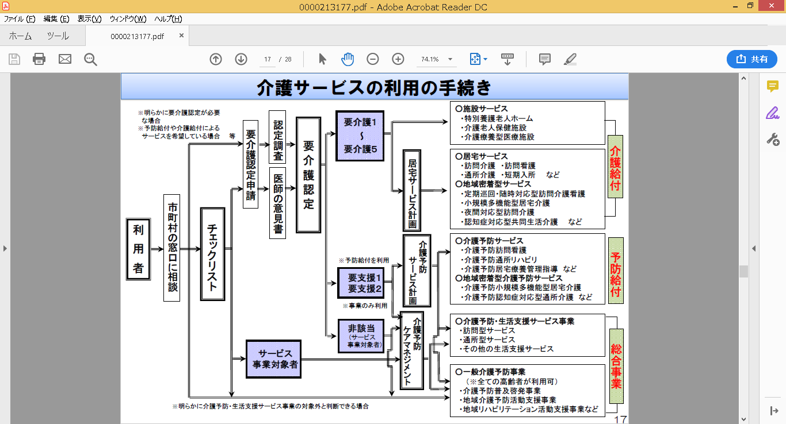
・介護医療院

